АДМИНИСТРАЦИЯ
МУНИЦИПАЛЬНОГО
ОБРАЗОВАНИЯ
СОЛЬ-ИЛЕЦКИЙ
ГОРОДСКОЙ ОКРУГ
ОРЕНБУРГСКОЙ ОБЛАСТИ
ПОСТАНОВЛЕНИЕ

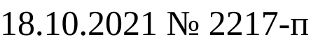

О заключении концессионного соглашения в отношении объекта электроснабжения – трансформаторная подстанция

В соответствии со статьей 37 Федерального закона № 115-ФЗ от 21.07.2005 «О концессионных соглашениях», Уставом муниципального образования Соль-Илецкий городской округ, решением Совета депутатов муниципального образования Соль-Илецкий городской округ от 29.06.2016 №388 «Об утверждении Положения о порядке управления и распоряжения муниципальной собственностью муниципального образования Соль-Илецкий городской округ Оренбургской области», на основании протокола рассмотрения заявок о готовности к участию в конкурсе на право заключения концессионного соглашения на условиях, предусмотренных в предложении о заключении концессионного соглашения от 06.10.2021г., постановляю:
1. Заключить концессионное соглашение с обществом с ограниченной ответственностью «Сетевая компания «Урал» выступившим с инициативой заключения концессионного соглашения, в отношении объекта электроснабжения – Трансформаторная подстанция (нежилое здание), общей площадью 34,6 кв.м., кадастровый номер 56:47:0401003:78, расположенного по адресу Оренбургская область, г.Соль-Илецк, ул.Телевизионная, 1.
2. В течении пяти рабочих дней направить проект концессионного соглашения обществу с ограниченной ответственностью «Сетевая компания «Урал», на условиях предусмотренных в предложении о заключении концессионного соглашения.
3. Контроль за исполнением настоящего постановления возложить на заместителя главы администрации городского округа по экономике, бюджетным отношениям и инвестиционной политике Подковырову Ю.В.
4. Настоящее постановление вступает в силу после его официального опубликования (обнародования).

Глава муниципального образования  Соль-Илецкий городской округ | А.А. Кузьмин

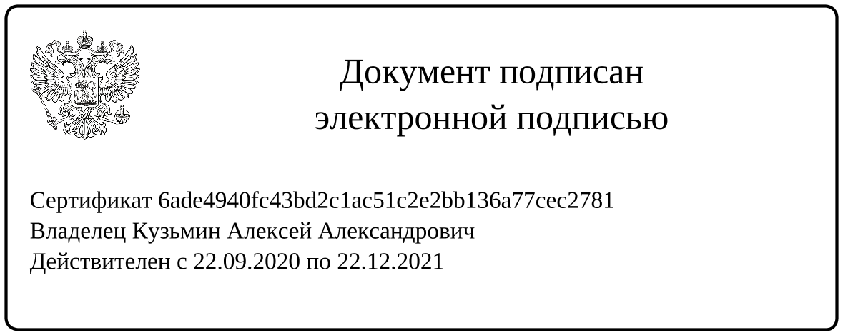

Разослано: в дело, в Прокуратуру Соль-Илецкого района, Юридический отдел, Комитет экономического анализа, МКУ «ЦУО», Отдел по управлению муниципальным имуществом, ООО «СК»УРАЛ»

